Студенты с нечетным номером решают задачу №1, с четным - №2

Задача 1.

Больная, Галина Сергеевна, 42 года, домохозяйка, поступила в инфекционный стационар на 3-й день болезни. Три дня назад больная заметила небольшое болезненное покраснение в области левого запястья, отмечался зуд, ночью больная его расчесала. На следующий день состояние ухудшилось, появились слабость, разбитость, головня боль, температура повысилась до 37,5 С.
При осмотре в области левого лучезапястного сустава обнаружена язва диаметром 1 см, покрытая черной коркой и окруженная ярко красным возвышающимся валиком. Область язвы пр и пальпации безболезненная. Локтевые и подмышечные лимфатические узлы слева увеличены.
В хозяйстве содержит домашний скот, 6 дней назад пал бык. Причины гибели не выясняли.

Вопросы:

1. Поставьте и обоснуйте диагноз.
2. Назначьте обследование, подтверждающее данный диагноз.
3. Назначьте этиотропную терапию
4. Как произошло заражение в данном случае?
5. Укажите возбудителя данного заболевания
6. Опишите патогенез данного заболевания
7. Возможна ли специфическая профилактика данного заболевания? Какими иммунобиологическими препаратами (что содержат для чего и как применяются )?

Задача 2.
Больной Алексей 15-ти лет поступил в инфекционное отделение на 4-й день болезни с жалобами на высокую температуру, головную боль, общую слабость, разбитость, отек левого предплечья. При осмотре: левое предплечье резко отечно. В центре отека имеется язва, окруженная ярко красным возвышающимся валиком.
Из опроса родителей выяснилось, что Алексей увлекается охотой, 5 дней назад вернулся из леса.

1. Высказать предположение о наиболее вероятном диагнозе, возбудителе.
2. Какие дополнительные эпидемиологические данные необходимо получить.
3. Как произошло заражение в данном случае?
4. Каковы методы микробиологической диагностики.
6. Опишите патогенез данного заболевания
7. Возможна ли специфическая профилактика данного заболевания? Какими иммунобиологическими препаратами (что содержат для чего и как применяются)?

Используя методические рекомендации к занятию, расположите в порядке правильной последовательности этапы микробиологической диагностики сибирской язвы. Заполните протокол.
РИФ с исследуемым материалом и люминесцентной сывороткой
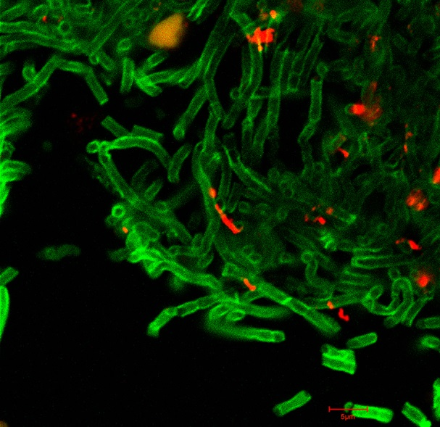
Рост на КА 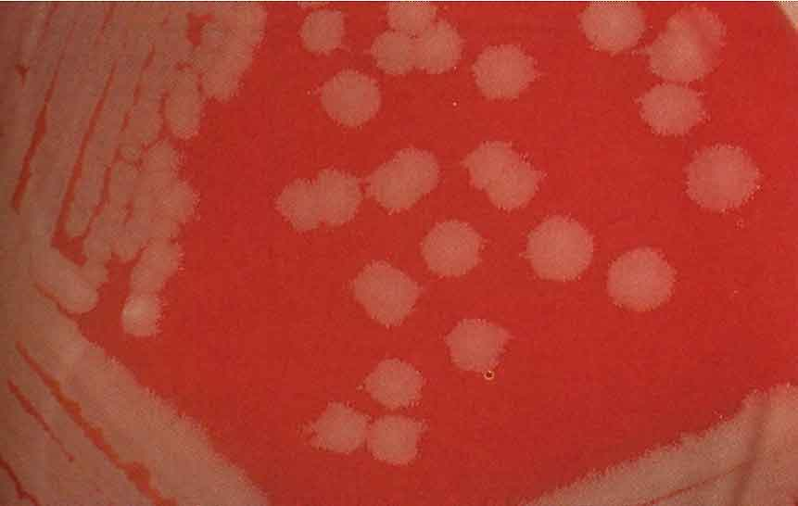
Рост на МПА
край колонии при увеличении 8Х
Рост на МПБ
Мазки из бульонной культуры, окрашенные по Граму 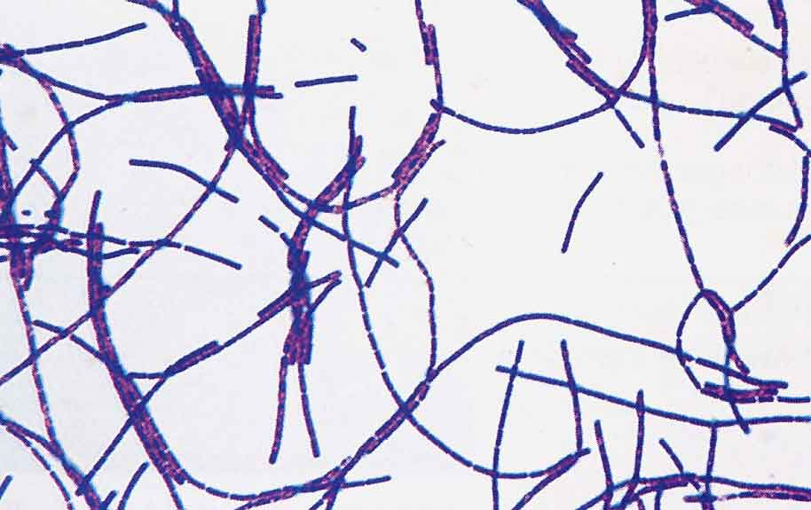
Рост на МПЖ
Препарат из содержимого карбункула, окрашивание по Граму
Препарат из органов белой мыши, зараженной исследуемым материалом, окрашивание по Граму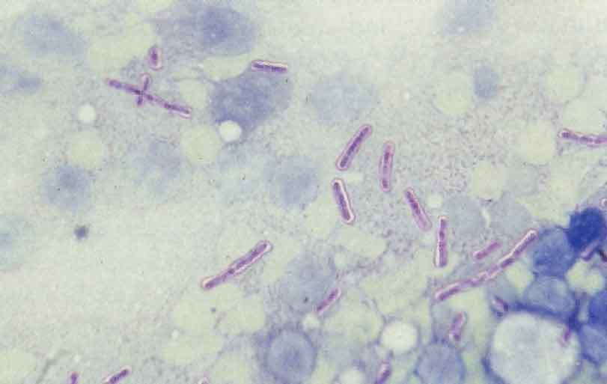
Культура после роста на среде с пенициллином
Реакция фаголизиса с сибиреязвенным бактериофагом

Цель | методы | Результат | Вывод

